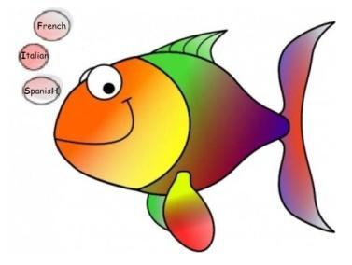
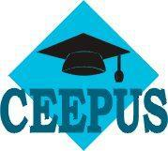
INVITAMOS
a todos los interesados
a participar de las clases que, como becario de la red FISH CEEPUS, dictará el

dr. Andrzej Zieliński, de la Universidad Jaguelónica de Cracovia los días:

- martes, 23 de abril de 11:00 a 12:30 (A-304): “Las perífrasis verbales: sincronía y diacronía“

y

- miércoles, 24 de abril de 15:30 a 17:00 (A-304): “Los orígenes del español: ¿dónde, cuándo y por qué nació la lengua?”

Además, informamos a todos los estudiantes que el miércoles, 24 de abril de 11:00 a 12:30, el dr. Zieliński tendrá tutorías en el despacho F-310.

¡Los esperamos!

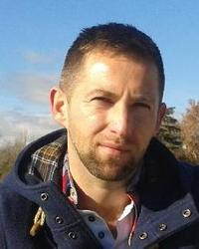
Andrzej Zieliński es profesor titular en la Universidad Jaguelónica de Cracovia, institución donde imparte clases de Lingüística española. Ha publicado numerosos trabajos que giran en torno, por un lado, a la morfosintaxis, la semántica y la pragmática diacrónicas del español y, por otro, a cuestiones de tipología lingüística.

CIII-HU-0809-04-1819 FISH (French, Italian, SpanisH) - Romance Languages and Cultures - Strategies of Communication and Culture Transfer in Central Europe

